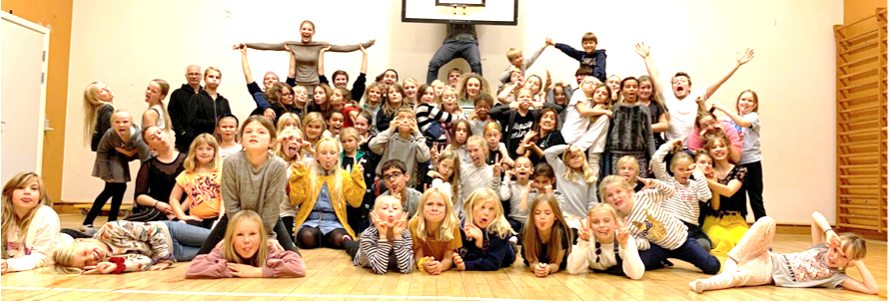
MUSIKTEATERGRUPPEN RAGNAROCKS “SKOVTUR”
RAGNAROCK holder sin årlige store skovtur for børneholdene og ungdomsholdet

på Humlebæk skole, udskoling
Baunebjergvej 401

Søndag 25. oktober 2019 KL. 10 – 15

Alle 6 hold spiller for hinanden

– og helt på tværs af holdene opfører vi desuden en stor forestilling, som bliver lavet på stedet i 10 grupper.

Husk madpakke til frokost.
